Звіт про стан реалізації проектів – переможців конкурсу «Громадський бюджет – 2019» (станом на 31 грудня 2019 року)

№ з\п | Назва  проєкту, автор проекту, місце реалізації проекту | Відповідальні за реалізацію  проєкту,  (тел. для довідок) | Етап  реалізації  проєкту | План, тис. грн. | Факт, тис. грн. | Дата початку проведення  заходів |  | Дата  завер-шення  проведення  заходів |  | Фото реалізованого  проєкту
 | с. Підгайці
 | «Вільний доступ» с.Підгайці, вулиця Говорова,49  (Проєкт №4 Євтодієва Г.М. ) | Великосеверинівська сільська рада  тел.0500127299 | Реалізовано | 90 000 | 79594 | Вересень |  | Жовтень |  | 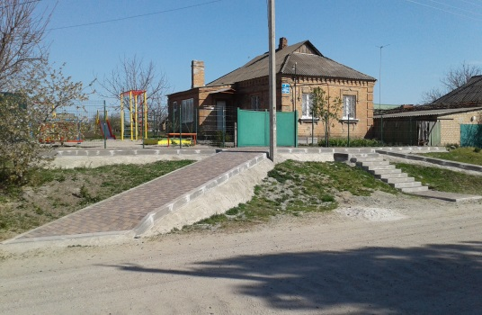
 | с. Оситняжка
 | Вуличне освітлення містків по вул. Центральній, Пушкінській та Садовій с .Оситняжка Великосеверинівської сільської ради»  (Проєкт №3 Манукян Ю.В ) | Великосеверинівська сільська рада  тел.0500127299 | Реалізовано | 101 129 | 98 957 |  | Жовтень |  | Жовтень | 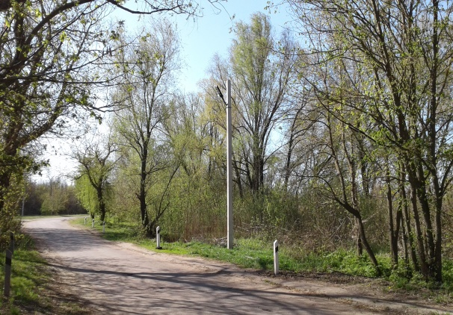
с. Велика Северинка

 | «Відновлення Музею Історії села Велика Северинка» с.Велика Северинка, вулиця Миру,1а  (Проєкт №2Кравченко Т.Г.) | Великосеверинівська сільська рада  тел.0500127299 | Реалізовано | 84 800 | 84 797 |  | Листопад |  | В стадії реалізації

